Pielikums Nr.1
Cālīši, Staiceles pagasts, kadastra apzīmējums: 6637 001 0274
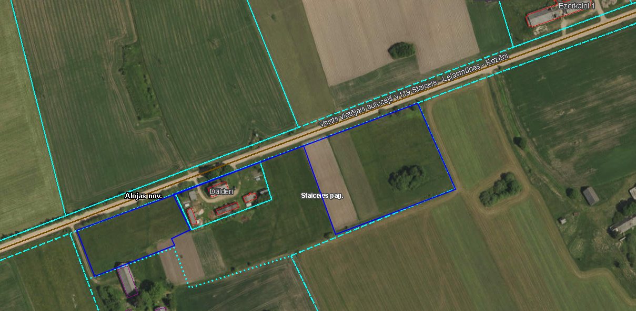
Sagatavoja: G.Meļķe-Kažoka

